INSTRUKCJA BHP
INSTRUKCJA OBSŁUGI GAŚNICY

RODZAJE POŻARÓW
MATERIAŁ PALNY | FORMA POŻARU | GRUPA | OZNACZENIE NA GAŚNICY
Drewno  Papier  Tkaniny  Węgiel | Płomień | Grupa A |  | Pożar ciał stałych
Benzyna  Nafta i jej pochodne  Alkohol  Aceton, Eter  Oleje  Lakiery  Tłuszcze  Parafina, Pak  Naftalen, smoła | Mieszkanka wybuchowa gazów i oparów | Grupa B |  | Pożar cieczy palnych Substancji topiących się w wysokiej temperaturze
Metan  Acetylen  Propan  Wodór  Gaz miejski | Mieszkanka wybuchowa gazów i oparów | Grupa C |  | Pożary gazów palnych
Metale:  Lit  Sód  Potas  Glin (i ich stopy)  Termit | Brak płomienia | Grupa D |  | Pożary metali
Instalacja elektryczna |  | Grupa E |  | pożary urządzeń pod napięciem => NAPIĘCIE MAKSYMALNE JEST PODANE NA GAŚNICY
Pożary tłuszczów i olejów | Płomień | Grupa F |  | Pożary tłuszczów (w kuchniach i restauracjach)

INSTRUKCJA UŻYWANIA GAŚNICY PROSZKOWEJ
- ZDJĄĆ Z WIESZAKA I PODEJŚĆ DO MIEJSCA POŻARU.  - WYCIĄGNĄĆ ZAWLECZKĘ.  - NACISNĄĆ DŹWIGNIĘ ZAWORU.  - SKIEROWAĆ STRUMIEŃ ŚRODKA GAŚNICZEGO NA ŹRÓDŁO OGNIA.  - GAŚNICĘ UŻYWAĆ W POZYCJI PIONOWEJ. | 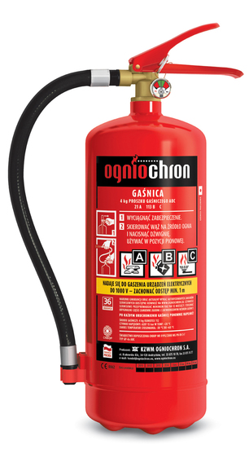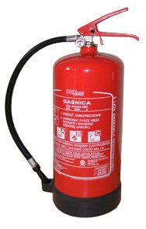
PRZY POMOCY TEJ GAŚNICY MOŻNA GASIĆ URZĄDZENIA I INSTALACJE BĘDĄCE POD NAPIĘCIEM DO 1000V Z ZACHOWANIEM ODLEGŁOŚCI MINIMUM 1 METRA OD PALĄCEGO SIĘ URZĄDZENIA.

